Projekt-Name

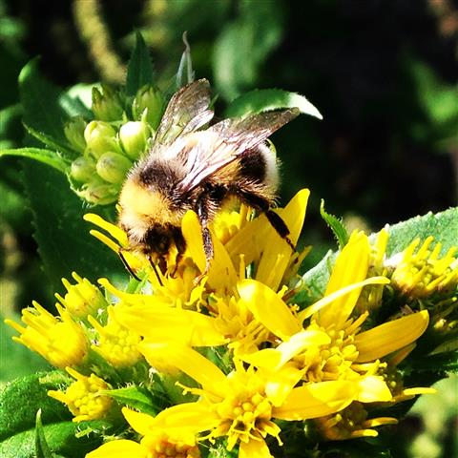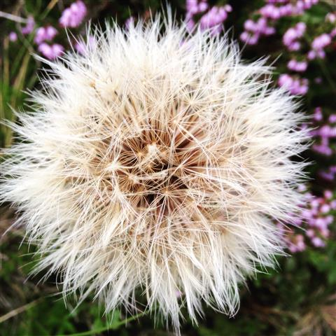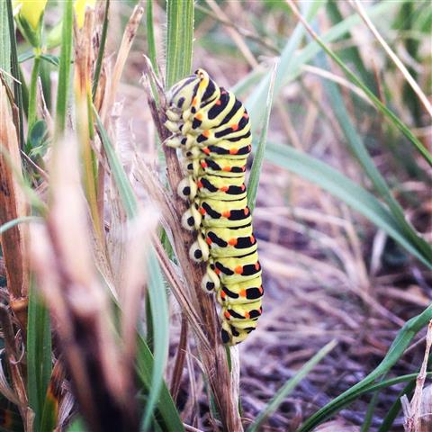
© Silvia Osterkorn

Hier ist Platz, um ein Bild / mehrere Bilder einzufügen! (Bitte verwenden Sie nur Bilder, die Sie auch verwenden dürfen und nennen Sie den/die BildautorIn.)

AutorIn
Ort, Datum

Impressum
HerausgeberIn:
Für den Inhalt verantwortlich:
Erstellt von: xxx (Projektleitung), xxx

Inhaltsverzeichnis
Vorwort 4
Kurzfassung 5
1. Einleitung 6
1.1. Itaecus inverescim esedit voluptat 6
1.2. Ilignis sit et eleseque 6
1.3. Ut diandae nonseque ipsam si adit et ditis etur? 6
2. Material und Methoden 8
2.1. Tia accumendis mo bla a quunt 8
3. Ergebnisse (vorläufig) und Schlussfolgerungen 9
Literaturverzeichnis / Abbildungsverzeichnis / Tabellenverzeichnis 10
Anhang 11

Vorwort
Das Vorwort ist optional – es besteht keine Verpflichtung. Im Vorwort haben Sie die Möglichkeit, Ihre Beweggründe und Ihre persönliche Motivation zu erklären und eventuelle Dankesworte unterzubringen.
(Umfang ½ Seite bis maximal eine Seite)

Kurzfassung
Für die Kurzfassung bitten wir Sie zirka zwei Seiten vorzusehen.

Einleitung
Hier ist Platz für einleitende Worte und Hintergrundinformationen. Die Einleitung soll die Problembeschreibung, aber auch die Schwerpunkte und Vorarbeiten sowie eine allgemeine Einführung in die Thematik enthalten.

Itaecus inverescim esedit voluptat
Ut diandae nonseque ipsam si adit et ditis etur? Nam debis adit aborum nimus, nisci solorecto tem endiciis molupti dolute rem quo berum fugiti ate est liam aliquis ditia nulparu ptaestist, sam eruntis sitati sam eumquame dis sum utat maion cum id exceptur?
Inum ut quis exceptati to dolenimus molorio reicatio inimagnatet ut plamus a consequ asperumetur
Itate maximagnis delitatatur aut officimusdam inum is quosseq uisque optati vid et, earuptur? Quiscia nectotas et que delibusam fugitius dit voluptaest, sus is illab iumet faccabore, ut vel mod moluptatur milla nest, optam dendenimo quam ut fugia doloribus est a quae natusantur? Corro doles prate labor min consequi officto recepel ium illessi odit eos doloribusam resequi sinvente num rest as eum untum veles rem autas volo vid quatatem aribusam quianti quameturit parum quo exeriantis iscitatum quid que con et iliquidi odicipi enisquam rerspiet qui odis natium etus ad mos enimper orumquamus, nonse nullesc ipsuntures eaqui unt, si di dolupiet quatem re labo. Ugit postis ant dent quas aut veribus, imincia ndesequam reptat etur ad maiore volor magnis repro omnit, conectiundae porporem. Fereic te vollatest ut quia verum, soluptatus inctur?

Ilignis sit et eleseque
Zwischen Überschriften sollte ein Übergangstext stehen.

Ut diandae nonseque ipsam si adit et ditis etur?
Ilignis sit et eleseque vitatium rae non rerias ex etust, volupicabo. Ut earum faccum et ea qui blautatquis atempore laniassum faccus vellorro te quid eatem volorendae. Parum cum explabo. Nequi con consequostis et et ea dollace aturiaeceat.
Ut diandae nonseque ipsam si adit et ditis etur? Nam debis adit aborum nimus, nisci solorecto tem endiciis molupti dolute rem quo berum fugiti ate est liam aliquis ditia nulparu ptaestist, sam eruntis sitati sam eumquame dis sum utat maion cum id exceptur?

Material und Methoden
Beschreiben Sie die verwendeten Materialien und Methoden – inklusive Quellenangabe und Erläuterung der Datenerhebung.

Tia accumendis mo bla a quunt
Ilignis sit et eleseque vitatium rae non rerias ex etust, volupicabo. Ut earum faccum et ea qui blautatquis atempore laniassum faccus vellorro te quid eatem volorendae. Parum cum explabo. Nequi con consequostis et et ea dollace aturiaeceat.
Ut diandae nonseque ipsam si adit et ditis etur? Nam debis adit aborum nimus, nisci solorecto tem endiciis molupti dolute rem quo berum fugiti ate est liam aliquis ditia nulparu ptaestist, sam eruntis sitati sam eumquame dis sum utat maion cum id exceptur?
- Inum ut quis exceptati to dolenimus molorio reicatio inimagnatet ut plamus a consequ asperumetur?
- Inum ut quis exceptati to dolenimus molorio reicatio inimagnatet ut plamus a consequ asperumetur?

Ergebnisse (vorläufig) und Schlussfolgerungen
Welche konkreten Ergebnisse wurden im Rahmen des Projektes erreicht. Fassen Sie die Ergebnisse zusammen. Im Fall des Endberichts bitten wir um Angabe eventueller Schlussfolgerungen.

Literaturverzeichnis / Abbildungsverzeichnis / Tabellenverzeichnis

Anhang

